การจัดทำเนื้อหาโดยใช้ Framework
ไอคอน Framework เป็นไอคอนที่ใช้กำหนดทิศทางกรทำงานของชิ้นงาน โดยไอคอน Frame Work ได้เตรียมปุ่มให้ผู้ผใช้คลิกเพื่อไปยังหน้าถัดไป ย้อนหลัง เรียกดูหน้าจอที่เคยผ่านมาการค้นหาคำ และการออกจากกรทำงาน จึงเหมาะสมกับการสร้างสื่อการสอนในส่วนของเนื้อหา โดยมีชุดปุ่มในการควบคุมโดยอัตโนมัติ
1. ลากไอคอน วางบนเส้น Flow line
2. ทำการลากเครื่องมือ Display วางตรงด้านขวาของ Framework เพื่อสร้างหน้าในส่วนของเนื้อหาแต่ละหน้า
3. ดัลเบิลคลิกที่ไอคอน Framework แล้วกำหนดปุ่มที่ต้องการซึ่งสามารถลบได้ แต่กรณีต้องการสร้างเพิ่มเติมก็ลากไอคอน Navigate มาใส่และทำการกำหนดประเภทของปุ่มเอง
4.ทำการย้ายปุ่มได้โดยดับเบิลคลิกไอคอน Interaction ใน Framework

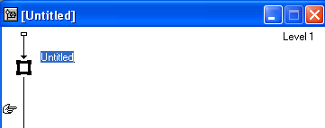

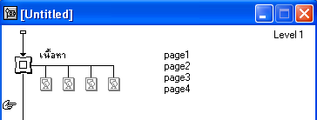

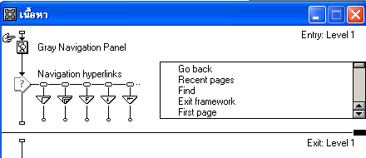
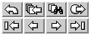

การจัดทำเมนู
การจัดทำเมนูควรใช้เครื่องมือ Map ลากมาวางที่เครื่องมือ Interaction แต่การวางก็ต้องเลือกเป็น Hotspot
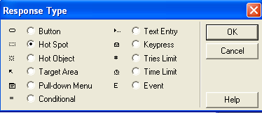

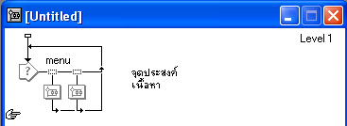

การใช้ไอคอน Sound
1. ลากไอคอน Sound มาวางเบน Flow Line แล้วดับเบิลคลิกเพื่อกำหนด Properties : Sound
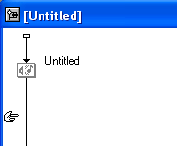
2. ทำการคลิกที่ปุ่ม Import…. และเลือกนำไฟล์วิดีโอที่ต้องการ Open
3. ทำการ Restart เพื่อแสดงผลงาน

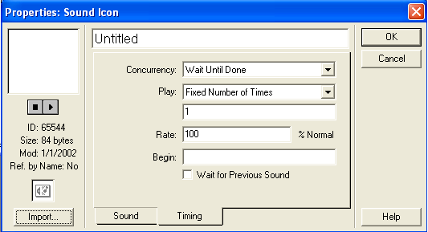

Concurrency Wait Until Done เล่นเสียงจบก่อนจึงจะทำงานส่วนถัดไป
Concurrent ทำงานไปพร้อมกับการทำงานส่วนอื่น
Perpetual กลับมเล่นได้ตลาดเวลาเมื่อเรียกใช้ Play การกำหนดสถานะการเล่นเสียง เช่น Until True เล่นไปเรื่อย ๆ Rate กำหนดอัตราความเร็วของเสียง
Begin กำหนดเงื่อนไขการทำงาน

การแทรก media ประเภทต่าง ๆ
คือการนำ File ประเภทรูปภาพเคลื่อนไหวเช่น .SWF, .GIF มาใส่ในชิ้นงาน โดยมีวิธีการคือ คลิกเลือกที่เมนูคำสั่ง Insert / media และทำการเลือกประเภท File ที่ต้องการนำมาใช้งานเป็น media และทำการคลิกที่ปุ่ม เพื่อทำการเลือก File ที่ต้องการนำเข้าไปใส่
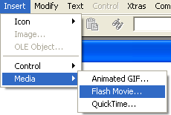
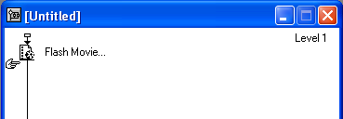

การใช้ไอคอน Digital Movie
ไอคอน Digital Movie ใช้สำหรับแทรกไฟล์วิดีโอเข้ามาใชงาน โดยไฟล์ที่ใช้มีนามสกุล .AVI,.FLC,.FLI,.CEL,.MPEF,.BMP,.PICS โดยมีขั้นตอนดังนี้
1. ลากไอคอน Digital Movie มาวางเบน Flow Line แล้วดับเบิลคลิกเพื่อกำหนด Properties : Movie Icon
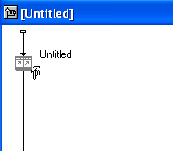
2. ทำการคลิกที่ปุ่ม Import…. และเลือกนำไฟล์วิดีโอที่ต้องการ Open
3. ทำการ Restart เพื่อแสดงผลงาน
การกำหนด Properties
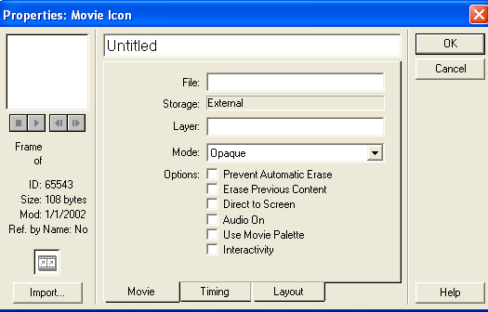

Prevent Automation : ป้องกันการลบ
Direct to Screen : กำหนดให้ภาพบนสุดแสดง
Audio On : เปิดเสียงของไฟล์วิดีโอ
User Movie Palette : กำหนดการแสดงโดยใช้ชุดสี
Interactivity : ใช้กับไฟล์วิดีโอที่มีการโต้ตอบได้เช่น
Director

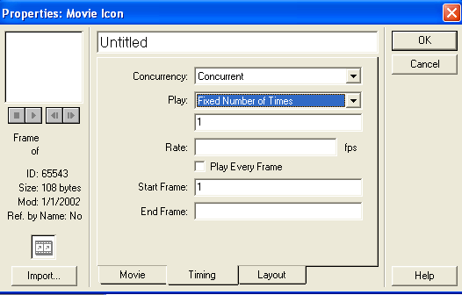

Concurrency Wait Until Done เล่นเสียงจบก่อนจึงจะทำงานส่วนถัดไป
Concurrent ทำงานไปพร้อมกับการทำงานส่วนอื่น
Perpetual กลับมเล่นได้ตลาดเวลาเมื่อเรียกใช้ Play การกำหนดสถานะการเล่นเสียง เช่น Until True เล่นไปเรื่อย ๆ Rate กำหนดอัตราความเร็วของเสียง

ความรู้เบื้องต้นการใช้งานโปรแกรม SwishMAX
เป็นโปรแกรมที่ใช้ในการสร้างงานแอนนิเมชั่น ซึ่งขนาดของโปรแกรมมีขนาดเล็ก สามารถใช้งานได้ง่าย เช่น การเคลื่อนไหวของ อักษร รูปภาพ และสามารถใส่ไฟล์เสียงได้ซึ่งมีแอฟเฟ็คมากมาย
ส่วนประกอบของโปรแกรม SwishMax ที่สำคัญ
ทุลบาร์มาตรฐาน

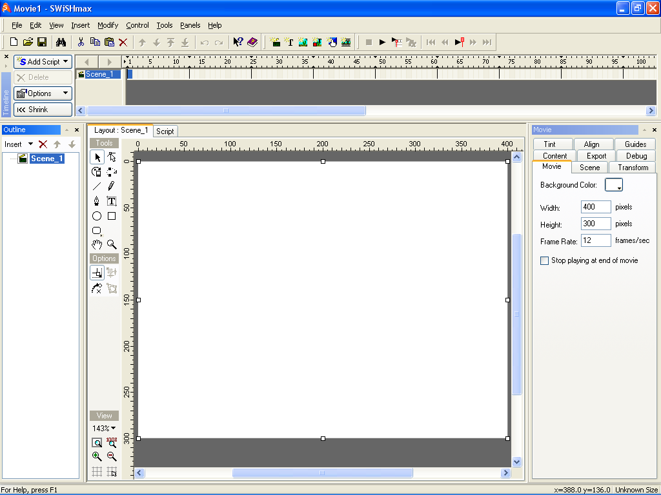
เฟรมและ
บอกเลา

แทรกแอฟเฟ็ค

หน้าต่างแสดง
โครงสร้าง

พาเนล

กล่องเครื่องมือ

หน้าต่างทำงาน

ทูลบาร์แทรก
1
3
5
7

2
4
6

- เพิ่ม Scene หรือเพิ่มฉากการทำงาน
- เพิ่มตัวอักษร
- เพิ่มภาพ
- แทรกไฟล์ต่างๆ จากภายนอกเข้ามา
- เพิ่มปุ่ม Bottom
- ซ่อนลูกเล่นของวัตถุไว้ไม่ให้ปรากฎจนกว่าจะเลื่อนเมาส์หรือคลิกเมาส์
- กลุ่มเครื่องมือที่ใช้ควบคุมกรแสดงผลหรือการทดสอบการเล่นของชิ้นงาน
กล่องเครื่องมือในการใช้งาน

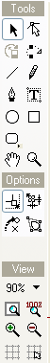
1. เครื่องมือ Select และ ย้ายวัตถุ
2. เครื่องมือ Reshape การปรับมุมรูปทรง
3. เครื่องมือ Motion path เป็นการกำหนดเคลื่อนย้ายตำแหน่งวัตถุ
4. เครื่องมือ Bezier ใช้ในการสร้างจุด path โดยกำหนดเป็นจุด ถ้าต้องการให้เส้นแต่ละจุด path โค้งให้คลิกค้างไว้ในแต่ละจุด path แล้วปรับตามต้องการ
5. การสร้างตัวอักษร
6.การย้ายจุดมุมมองภาพและการ Zoom ภาพ
7. การสร้างเส้นตรงและการวาดโดยใช้ดินสอ

กลุ่มเครื่องมือ
วาดรูป และ
สร้างรูปทรง

ย่อและขยายหน้าต่างการทำงาน

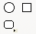
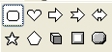

8. การวาดรูปทรงแบบอัตโนมัติในรูปแบบต่าง ๆ

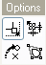
9. การกำหนดรูปแบบรูปทรงเช่น การหมุน การย่อมุมรูปทรง
เช่น

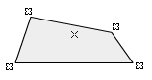

การกำหนดขนาดของหน้าชิ้นงานและพื้นหลัง (Movie)
สามารถทำได้ 2 วิธี 1. เลือกเครื่องมือ แล้วคลิกซ้ายค้างไว้ที่จุดสี่เหลี่ยมของชิ้นงาน
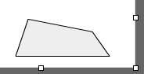

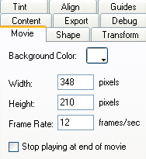
2. คลิกเลือกที่ panel

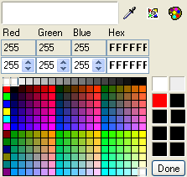
การกำหนดพื้นหลังของชิ้นงาน

การการสร้างตัวอักษร การกำหนดจำนวน frames ในการแสดงผลต่อนาที

1. เลือกเครื่องมือ หรือเลือกจากทูลบาร์แทรก
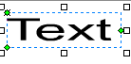
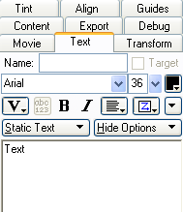

Note : การขยายกราบข้อความถ้าใช้เมาส์ขยายกรอบสี่เหลี่ยม
เป็นการขยายขนาดภาพแต่ถ้าคลิกขยายที่ กรอบสี่เหลี่ยมข้าวหลามตัด
เป็นการขยายกรอบพื้นที่การพิมพ์
2. พิมพ์ข้อความและกำหนดรูปแบบข้อความจากพาเนล Text

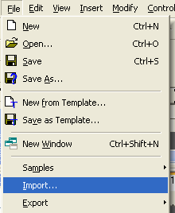

การนำรูปจากภายนอกมาใช้งาน
- เลือกที่เมนูคำสั่ง File/Import
- ทำการเลือกตำแหน่งรูปภาพแล้วเลือกอก Open

การเพิ่ม Scene ในการทำงาน
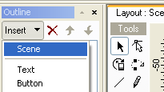
สามารถทำได้ 2 วิธี คือ
1. คลิกที่หน้าต่าง Timeline และเลือก Insert

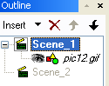
2.คลิกที่เมนูคำสั่ง Insert / Scene

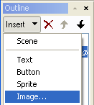
การแทรกรูปภาพลงไปใน Scene
สามารถทำได้ 3 วิธีคือ
1. เลือกที่ Outline

2. เลือกที่ทูลบาร์แทรก หรือเลือกเมนูคำสั่ง Insert / Image

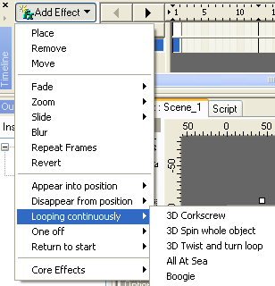
การแทรกแอฟเฟ็คลงในตัวอักษรหรือภาพใน Scene
จะมีวิธีการคือ 1. เลือกตัวอักษรหรือรูปภาพต้องการใส่แอฟเฟ็ค
2. คลิกเลือกที่ปุ่ม Add Effect ที่ Timeline
แทรกแอฟเฟ็คหรือ คลิกเลือกที่เมนูคำสั่ง
Insert / Effect

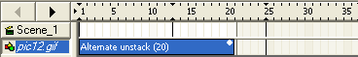

หากต้องการเพิ่มแอฟเฟ็คลงในตัวอักษรหรือรูปภาพต่อกันหลาย ๆ ตัวสามารถทำได้โดยทำเหมือนขั้นตอนการแทรกแอฟเฟ็คตามปกติ
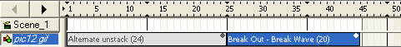

การขยายการทำงานของแอฟเฟ็ค
ทำได้โดยนำ pointer ไปวางจุดสิ้นสุดของแอฟเฟ็ค แล้วทำการคลิกซ้ายค้างไว้และทำการขยายระยะเวลาออกไป
การย้ายตำแหน่งการทำงานของแอฟเฟ็ค
ทำได้โดยนำ pointer ไปวางจุดที่แอฟเฟ็คทำงาน แล้วทำการคลิกซ้ายค้างไว้และทำการย้ายตำแหน่งการทำงานของแอฟเฟ็คตามต้องการ
การลบแอฟเฟ็ค
ทำการเลือกแอฟเฟ็คและทำการกดปุ่ม Delete ตามปกติ
การบันทึกชิ้นงาน
ทำการบันทึกชิ้นงานตามพื้นฐานทั่วไปคือที่เมนู File/Save หรือ เลือกเครื่องมือบันทึก

การเพิ่ม Script ในการทำงาน
การเพิ่ม สามารถเพิ่มได้เฉพาะ Scene เท่านั้นสามารถทำได้ 2 วิธี คือ
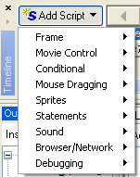
1. คลิกเลือก Scene ที่ต้องการเพิ่ม Script
2. คลิกเลือกที่หน้าต่างTimeline และเลือกปุ่ม Add Script
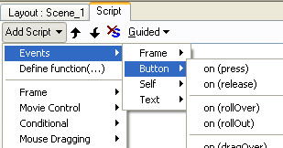
หรือคลิกที่แท็บ Script

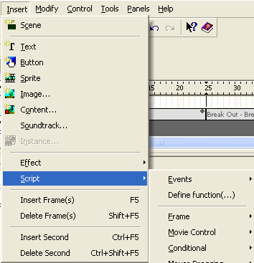
หรือเลิกที่เมนูคำสั่ง Insert / Script

การนำงานจากโปรแกรม Swish ไปใช้งาน
การนำชิ้นงานที่สร้างขึ้นไปใช้งานในโปรแกรม Authorware ต้องทำการ Export File ให้เป็น File ประเภท SWF หรือ AVI ซึ่ง File ประเภท AVI จะเป็น Video ไฟล์
ขั้นตอนการ Export File เป็น SWF คือ เลือกเมนูคำสั่ง File / Export / SWF
